苏州大学本科生教材管理系统

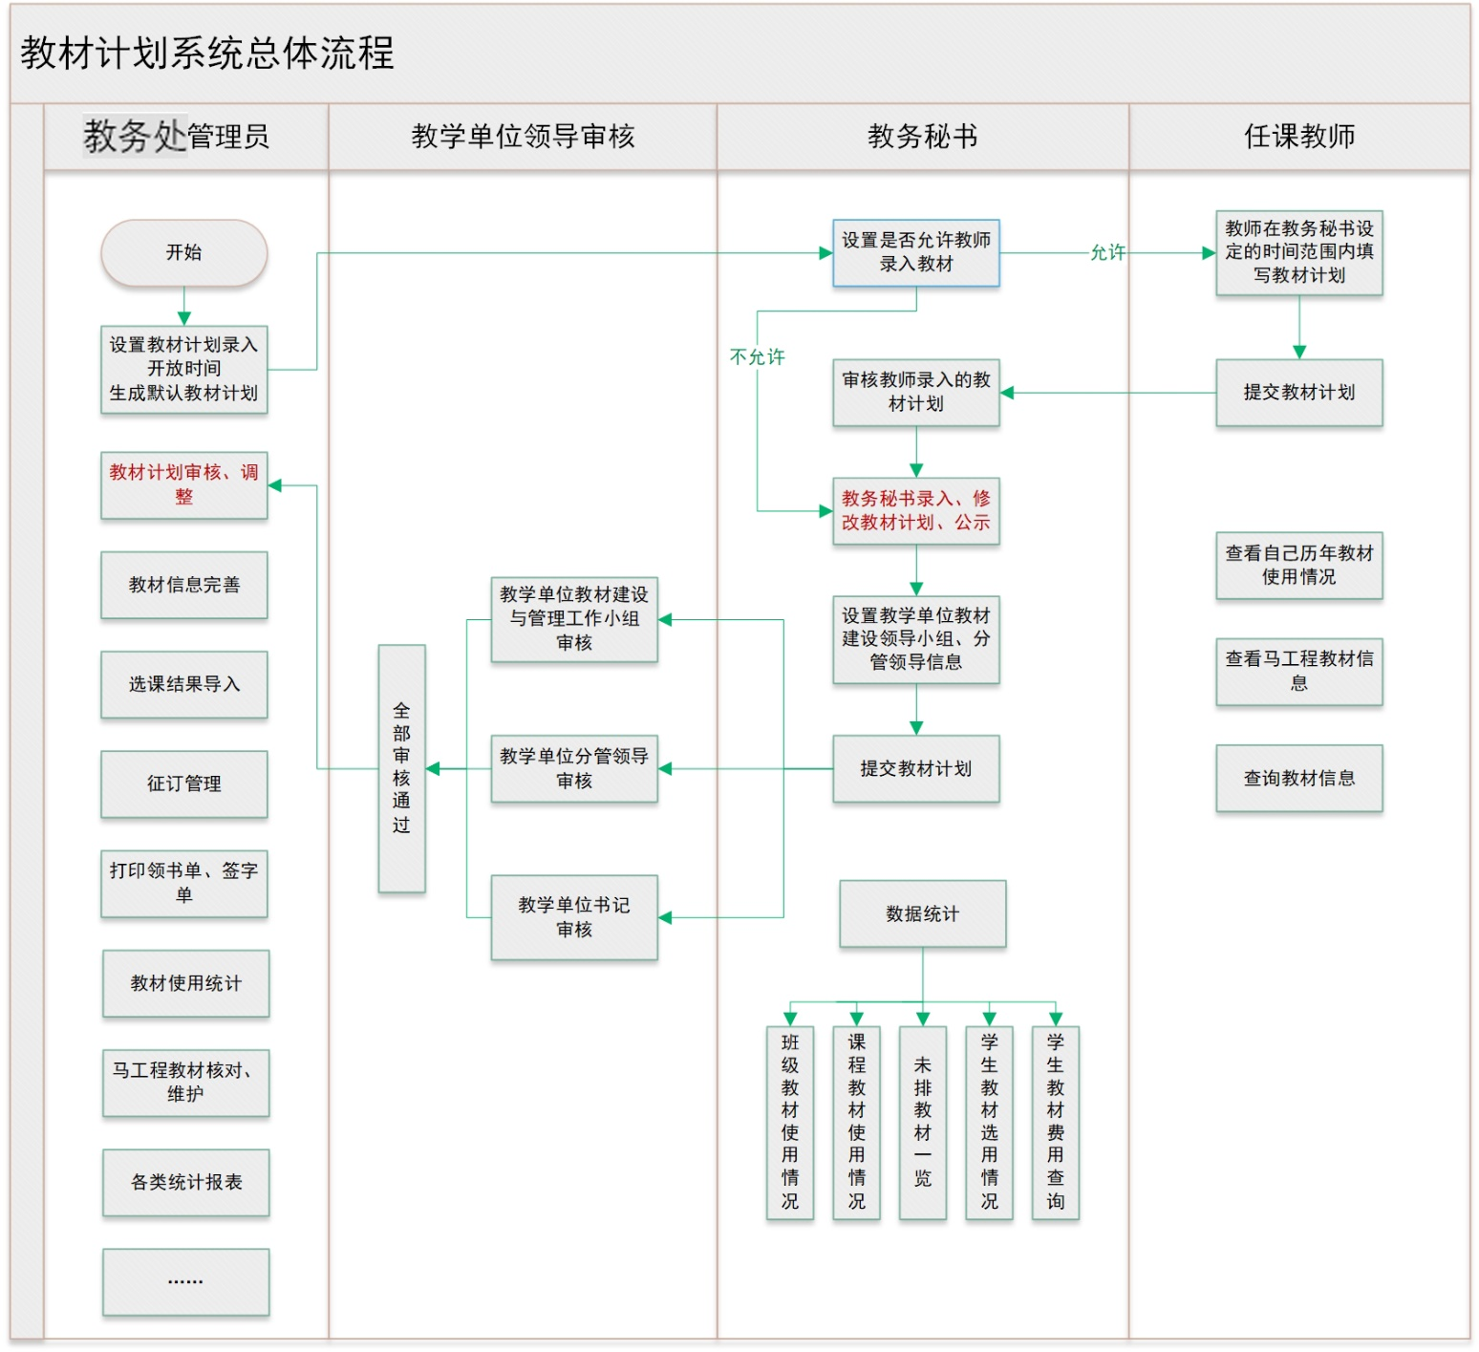
网址：http://jcgl.jwb.suda.edu.cn/

